[**用CSS3中的伪类实现自定义有序列表样式**](http://ilucas.me/2016/01/28/customize-ordered-lists-pseudo-element/)

By [Lucas](http://ilucas.me/about)

 发表于 2016-01-28

**文章目录**

当我们用ol标签写一组列表时，浏览器会自动给我们在每个列表前生成一个递增的数字，但往往这个数字的样式不是我们所想要的，下面介绍一种可以用css3的::before属性来自定义列表前缀及样式。  
首先我们可以看下浏览器给我们生成的有序列表默认样式：  
[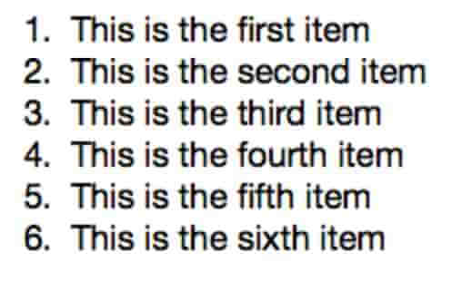](http://ilucas.me/images/ol_default.jpg)

具体代码实现如下：

html

<ol class="custom-counter">

<li>This is the first item</li>

<li>This is the second item</li>

<li>This is the third item</li>

<li>This is the fourth item</li>

<li>This is the fifth item</li>

<li>This is the sixth item</li>

</ol>

css

.custom-counter {

margin-left: 0;

padding-left: 0;

list-style-type: none;

}

.custom-counter li {

counter-increment: step-counter;

line-height: 2em;

}

.custom-counter li::before {

content: counter(step-counter);

margin-right: 5px;

font-size: 80%;

background-color: rgb(200,200,200);

color: white;

font-weight: bold;

padding: 3px 8px;

border-radius: 3px;

}

在css中为counter-increment属性自定义一个值，可以任意命名，同时给::before伪类中的counter赋以相同的名称，在这个伪类定义中还可以任意添加其他css样式。  
当前例子中只是简单的给我们产生了列表编号，如果我们想要实现如2.这种样式的话，我们可以这样写：counter(step-counter) ".";，里面可以写你所想要的任何内容。  
用这种伪类实现的方式可以减少我们模版中的DOM节点，让css来为我们实现想要的样式，同时也能保证代码的简洁性。  
最后提一点，::before 和 counter-increment在各个浏览器中支持都比较好，详见[::before](http://caniuse.com/#search=%3A%3Abefore) 和 [counter-increment](http://caniuse.com/#search=counter-increment)。